舵机控制板使用说明

本说明书内容不定时更新，硬件也不定时更新，请用户自己保留当前版本。下载：<http://dl.torobot.com/down/USC-Hardware.pdf>

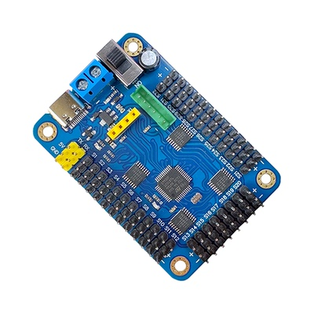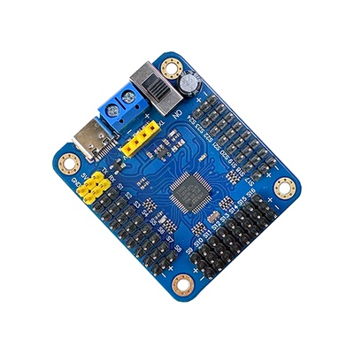

左边的为 最新的32 路舵机控制板，右边的为最新的 16 路舵机控制板。

# 供电说明

供电接在上图中蓝色的接线柱里面（拧松螺丝，将导线放进去，然后拧紧螺丝即可），蓝色接线柱旁边或者背面有标记 +、-，注意不要接错。

* 1. 供电范围为 6-12V，建议6-9V供电。
  2. 供电电流，最大15A

由于舵机需要大电流，一个舵机大概需要1A左右，最大扭矩的时候可能需要2A左右。当多个舵机同时转动的时候，如果出现舵机抖动的情况，这个大概率是由于电源供电不足导致的，请选择合适的舵机电源。

MG995、MG996 供电电压为 4.8-6.8V

TR213、TR223、1501MG 供电电压为 4.8-7V TR227 供电电压 4.8-7.2V

未知舵机，请给 5V 或者 6V 供电（标准舵机 95%都可以用 5V 供电）

如果供电电压超过舵机的范围，有可能造成舵机烧坏，或者烧坏舵机控制板。请

用户谨慎操作，查看舵机的相关参数。**2） 安装驱动**

驱动下载地址：<http://dl.torobot.com/down/CH341SER.EXE>

下载驱动，然后安装，可以先下载新的驱动，然后安装，如果电脑设备管理器没有正确显示端口号，可以安装老驱动试试。

最新的控制板，安装最新的驱动，显示的设备名称如下，USB-SERIAL CH340

（COM11）。

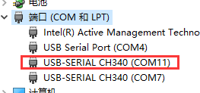

# 连接舵机

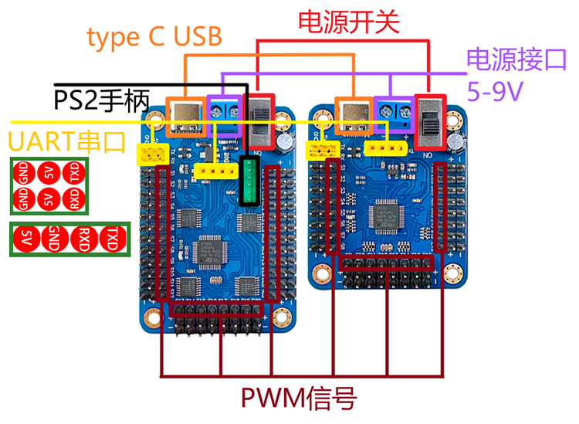

图中黑色排针（暗红色框选的区域）是舵机信号接口(连接舵机的时候要注意方向)

连上舵机的时候注意旁边的白色的文字标记，如 S1、S2…..代表舵机的通道，跟电脑软件上是一一对应。

# 下载和使用软件

下载网址：<http://dl.torobot.com/down/ROBOIDE.exe>（仅适用于上图中的舵机控制板，不支持其他版本的控制板）

# 软件下载之后，关于软件的使用部分的说明书，你打开软件之后，点击软件上方的菜单---帮助---帮助。

1. **控制板的其他接口说明**



如图上标注

# 外接单片机开发，或者自己开发上位机软件

舵机控制板是一个辅助设备，只能接受命令，或者执行事先设置好的命令，不可能具有思维能力，无法对其编程，只能作为一个驱动板。

与外部的通讯协议：串口通讯（TTL 电平）、波特率 115200（默认 115200，可以通过 PC 软件设置其他的波特率）、无校验位、8 位数据位、1 位停止位。

舵机控制板在执行动作组命令的过程中，无法接受除停止命令（#STOP\r\n）之外的任何命令。

如果您设置了脱机命令，那么也是在执行动作组，那么这个过程中舵机控制板也无法接受其他命令。

具体的命令如下：（待完善）

|  |  |  |
| --- | --- | --- |
| 名称 | 命令 | 说明 |
| 控制单个舵机 | #1P1500T100\r\n | 数据 1 是舵机的通道  数据 1500 是舵机的位置，范围是  500-2500  数据 100 是执行的时间，表示速度，范围是  100-9999 |
| 控制多个舵机 | #1P600#2P900#8P2500T100\r\n | 数据 1，2，8 是舵机的通道  数据 600,900,2500 分别是 3 个通道的舵机的位置  数据 100 是执行时间，是 3 个舵机的速度，不管  舵机的数量是多少，时间只能有一个，也就是 T 只能有一个。该命令是同时执行的，也就是所有  的舵机都是一起动的。 |

|  |  |  |
| --- | --- | --- |
| 执行单个动作  组 | #1GC2\r\n | 数据 1 是动作组编号数据 C2 是循环次数 |
| 执行多个动作组 | #1G#3G#1GC2\r\n | 先执行动作组 1，然后执行动作组 3，然后执行动作组 1，然后重头再重复一次。  （执行动作组 1，执行动作组 3，执行动作组 1，执行动作组 1，执行动作组 3，执行动作组 1）  数据 1 和 3 是动作组编号数据 C2 是循环次数  一条命令只能有一个循环次数 |
| 执行多个动作组 | #1G#3G#1G#1G#1GC1\r\n | 执行动作组 1，执行动作组 3，执行动作组 1，执行动作组 1，执行动作组 1  数据 1 和 3 是动作组编号最后数据 C1 是循环次数  一条命令只能有一个循环次数 |
| 停止  当前 | #STOP\r\n | 停止当前所有动作 |

|  |  |  |
| --- | --- | --- |
| 所有  动作 |  |  |

以上命令都有一个共同点，都有\r\n，这个是命令的结束符，必须得有。另外所有命令中都不含空格。

# 如果您需要用串口调试助手来控制舵机控制板，或者您需要自己开发电脑软件，那么请您仔细阅读“如何使用串口调试助手给舵机控制板发指令.pdf” 和 “自己开发电脑软件.pdf”

（下载：<http://dl.torobot.com/down/ROBOIDE.zip> 这个完整的资料包，里面有上述资料。）

# 与单片机连接



上图中的黄色排针、排母（黄色框选区域）是接单片机的。

跟外部单片机连接只需要接 RXD、TXD、GND 就行了，上图中标记的 5V 是输入脚，不建议做 5V 输出使用（会不稳定，或者容易烧坏控制板）

舵机控制板 外部单片机

RXD TXD GND

TXD RXD GND

默认波特率为115200，单片机TTL电平通讯（非RS232）

# 舵机控制板相关问题总结

>舵机抖动

如果舵机电源不好，舵机动的瞬间，会引起电源电压就会降低很多，

电源供电不足，会引起舵机乱动，或者舵机不受控。（常识：供电不足是说电流不够，不是电压不够，电流是用多少取多少，即便你给 100A 的电流，他用 1A，就会取 1A，不会多取，它会控制食量，只会饿死，不会撑死。）

供电不足的检查方法：可以用万用表测控制板上的蓝色的接线端子的 VS 和 GND的电压值，测量舵机运动的瞬间电压值，如果瞬间电压会下降很多，低于舵机正常的供电范围，那就是说明你的电源或者电池不行。

>动作组之间或者每条命令之间，可以设置延时吗？

首先你需要了解每一条命令后面都有一个时间 T，T 就表示时间，那么重复上一条命令，是不是可以理解为等待呢？没错，你非常聪明，重复上一条命令，舵机不会动，但是时间却在走，所以可以理解这就是延时。（在后期的升级中，将会新增一条专门用来延时的命令）

>设置机器人的初始动作

舵机控制板刚打开电源的瞬间，机器人可能会乱动，这个可能是舵机上电复位引起的，也可能舵机控制板上电瞬间输出的信号不稳定造成的，用户可以设置脱机动作来给机器人设置一个初始动作组。首先，在电脑上下载一个简单的动作组（机器人的一个初始状态），然后设置该动作组为脱机执行，设置之后，每次控制板打开电源开关的时候，就会执行这个动作，如果你设置的是机器人站立的姿势，那么机器人打开电源开关的时候，就会先站立。

>舵机电源的一些说明

正常使用舵机是需要大功率的电源，一个 13KG.CM 扭力的金属舵机，空载的时候所需要的电流几乎为 0，但是满载的时候电流可能高达 3A。如果一个机器人安装有 10 个这样的舵机，则需要一个能够输出 5A 左右电流的电源，才可以保证每一个舵机都可以工作，当然了如果要每一个舵机都要满载工作，那么 5A 也是远远不够的。